北京理工大学珠海学院
网页设计技术大作业
2016 — 2017学年第_2_学期

题目: 北理珠计算机职业发展中心社团网站

学 院： 计算机学院
专业班级： 软件工程3班
学 号： 150202102484
姓 名: 洪伟浩
2017年 05 月 10 日
北京理工大学珠海学院计算机学院职业发展中心网站

摘 要

本文通过分析社团发展的需求，同时对社团以后的发展趋势做深入的研究，通过借鉴、总结其他社团、学院以及学校的网站模型的发展历程、经验及教训，实际构建了一个简单、实用的社团常规型网站。
本文主要从两方面讲述了此网站的制作。其一是从界面审美入手，采用html以及div+css双层限制，对界面的美观性加以控制；
其次，根据该社团的具体状况，详细分析了社团发展和网站开发的利益关系，根据翔实的数据：说明了随着社团的发展，开发一个属于自己的网站势在必行。
在指导老师以及社团主要负责人的指导下，详细实现了具有独特特点的信息页面，特别分析了对社团实用性的优化过程，相信在未来此网站会对社团发展以及宣传将会产生一定的影响，可以在某些方面提高社团的宣传高度。
此外，此网站的开发主要针对毕业生的招聘信息、就业指导方面。
因此，开发此网站显得尤为重要。

关键词：就业指导 招聘信息 毕业生 职业 职场

目 录
第一章 网站开发背景知识与相关技术 1
1.1 背景知识 2
1.2 前端开发环境的术介绍 2
1.3 前端开发技术介绍 2
第二章 总体设计 3
2.1 模块化设计总方案 3
2.2 模块功能设计 3
第三章 详细设计 5
3.1数据结构设计 5
3.2 模块接口设计 5
3.3 模块实现设计 5
第四章 调试与测试 12
4.1 调试过程中的主要问题 12
4.2 测试过程与结果 12
参考文献 14
心得体会 15

网站开发的背景知识与相关技术
HTML的中文全称是超文本标记语言，英文缩写是HyperText Markup Language。它主要用来描述网页。也可以说HTML就是网页。因为浏览器知道如何解析HTML文件并呈现出内容。HTML目前已经成为一种规范标准，对于网站建设者而言，必须认真学好这门语言，才能开发出质量优秀的网站。
HTML虽然有语言之名，但实际上它不属于编程语言的范畴，主要用来描述页面元素的排版、布局和格式化信息，使用W3C定义的HTML标签来描述网页的元素。所有的HTML标签都是用尖括号包起来的，并且必须成对出现。浏览器通过读取这些标签来呈现实际的内容。
CSS的英文全称是Cascading Style Sheets，中文全称是层叠样式表。HTML中的和很多属性都已经被CSS取代。也就是说不建议在HTML中直接使用格式化属性。CSS通过将HTML中的格式化指令提取到一个独立的位置，实现了HTML的内容与HTML格式的分离，使得网站建设者可以很轻松地维护和更改网站的呈现样式。
样式表通过将网页的内容与格式分离，不仅使网站建设者可以轻松地更改网页的外观，网站的用户也可以根据他们的偏好来选择自己喜欢的样式，将之应用到HTML网页。这其实是提供了对页面布局的全局控制能力。CSS可以嵌入在HTML中，但是一般都会放在一个单独的扩展名为.css的文件中，在HTML中通过链接引用这个CSS文件。
相对于标准的HTML格式化控制而言，CSS提供了更强大的格式化的能力，他能够对网页中的HTML元素进行精确的格式控制，同时可以利用时下流行的DIV和CSS的布局能力，创建性能优越的网站。
JavaScript是一种脚本编程语言，它简单易学，能为网页添加各种丰富的动态效果。它被浏览器解释执行不需要对程序进行编译，因此编写起来比较轻松，只需要使用一个技记事本，就可以编写JavaScript代码，相较于Java这类系统程序语言必须安装编译器来说，它非常轻量化。
在网页中使用JavaScript非常简单，可以直接在HTML中嵌入JavaScript。不过出于内容与代码分离的目的，一般会将JavaScript写在单独.js结尾的文件中，然后在HTML中应用该网页。使用JavaScript可以直接操作HTML页面中的各个元素，这样就可以动态地改变元素的属性，实现一些基本的动画效果。

第二章 总体设计

2.1 模块化设计总方案
为实现系统功能，本程序主要分为六个模块。它们分别为：网站首页、社团介绍、社团宗旨、联系我们、关注我们、反馈。这六个板块都通过主菜单调出显示。

2.2 模块功能设计
一、首页页面：（index.html）
先给body设置舒适的背景颜色以及合适的字体；
漂浮码部分：将微信公众号二维码图片，做成漂浮广告形式，获取关注；
头部分：通过ps处理一张图片，再将需要连接写上；查找按钮部分功能暂未实现；
菜单栏部分：通过利用ul+li+a组合，再通过浮动布局，打造一个简单实用的菜单栏，每次点击菜单栏选项，会跳转至相应网页；
轮播图片部分：实现3张图片3秒轮换一次，点击右下角对应小格子，会换为相对应的图片；
正文部分：用5个div结构合理设置UI，不仅提供本社团基本就业、职业信息和就业指导信息，还提供足量的友情链接以供选择；
脚部分：利用ps软件简单处理一个简单、实用的网站脚部。
二、社团介绍页面：（introduct.html）
利用h+hr+p组合将社团基本情况呈现在页面上。
三、社团宗旨页面：（goal.html）
利用h+hr+p组合将社团宗旨目标呈现在页面上。
四、联系我们页面：（connect.html）
利用h+hr+p+img组合将社团主要职位人员联系方式呈现在页面上。
五、关注我们页面：（code.html）
将本社团的微信公众平台二维码放在页面上，引导关注。
六、反馈页面：（return.html）
将反馈的两种方式写上。

第三章 详细设计

3.1数据结构设计
此次作业由于使用HTML+CSS+JavaScript，所以数据结构方面比较欠缺，只是使用了一些变量而已，并没有实际的数据结构。

3.2 模块接口设计
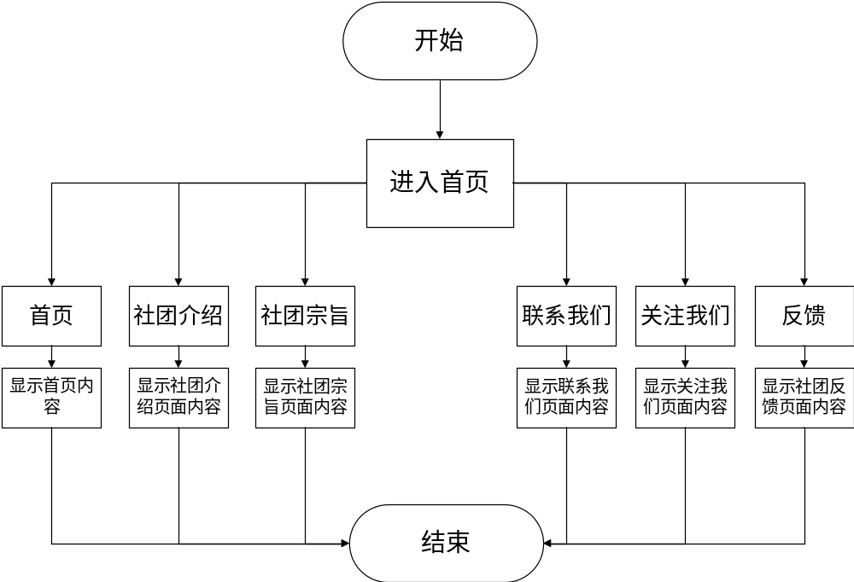

3.3 模块实现设计
1、首页：
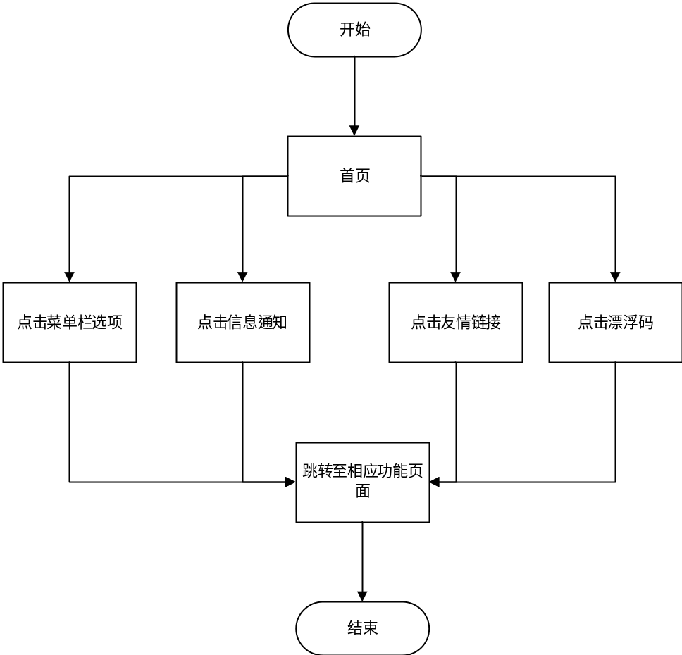
2、社团介绍：
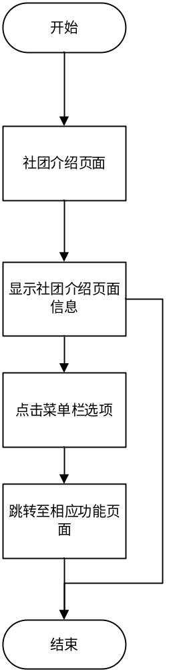
3、社团宗旨：
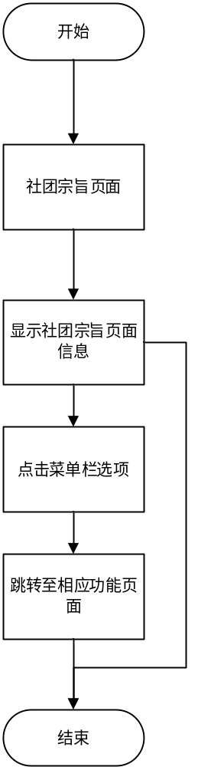
4、联系我们：
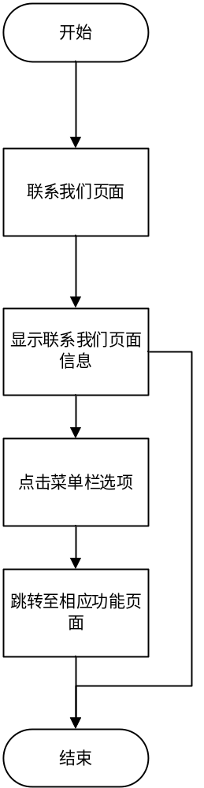
5、关注我们：
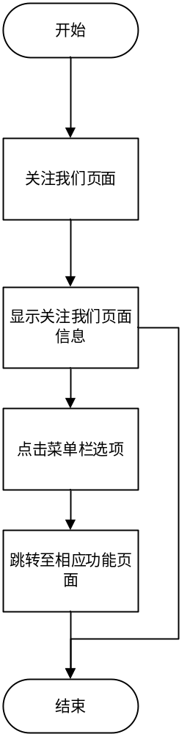
6、反馈：
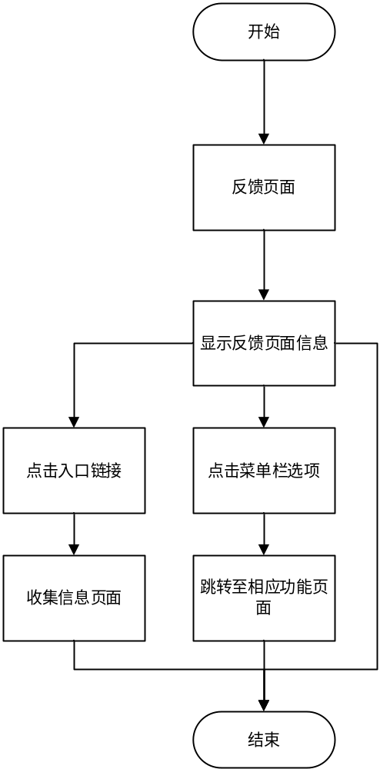

第四章 调试与测试

4.1 调试过程中的主要问题
1、对图片没有基本的处理能力；
2、ul标签的默认margin和padding是有数值的，导致菜单栏和内容部分有间隔；
3、图片轮播时，点击右下角的小方框会同时显示两张图片；
4、同个class的元素格式和字体字号字数一般要求相同，不然很容易出现溢出框的情况；
5、漂浮码只走一步；
6、漂浮码往下走的时候走到一半就往回走了；
7、漂浮码走的时候鼠标移上漂浮码没有停止；
8、jQuery脚本导入问题；
9、查找功能实现问题。

4.2 测试过程与结果
问题：ul标签的默认margin和padding是有数值的，导致菜单栏和内容部分有间隔；
测试：在CSS脚本中用border设置边框；
解决：将ul 的margin和padding设置为0px。

问题：图片轮播时，点击右下角的小方框会同时显示两张图片；
测试：分别使用1张、2张、3张图片做测试；
解决：每次轮播显示前，先用display属性隐藏轮播的所有图片。

问题：同个class的元素格式和字体字号字数一般要求相同，不然很容易出现溢出框的情况；
测试：在CSS脚本中用border设置边框；
解决：适当增删文字，为特殊的块设置id单独调试。

问题：漂浮码只走一步；
测试：对js脚本中的setInterval函数的时间进行更换，对setInterval函数中的调用函数进行测试；
解决：将setInterval函数中的调用函数time设置为function（）{time（）；}。

问题：漂浮码往下走的时候走到一半就往回走了；
测试：在js代码中给获取广告范围的变量随意赋值测试；
解决：获取广告范围的变量设置为网页的范围。
jQuery包导入问题；
问题：jQuery脚本导入问题；
解决：jQuery的脚本要比js的脚本先导入。（？）

参考文献
[1]王爱民：《计算机应用基础》[M]，北京理工大学出版社第3版。
[2]丁士峰：《网页制作与网站建设实战大全》[M]，清华大学出版社2013年版。
[3]谢希仁：《计算机网络》[M]，电子工业出版社第六版。
[4]王晓东：《计算机算法设计与分析》[M]，电子工业出版社第4版。
[5]关胜：《信息系统分析与设计实训教程》[M]，东软电子出版社修订版。
[6]高洛峰：《细说PHP》[M]，电子工业出版社第2版。
[7]李刚：《疯狂HTML5 CSS 3 JavaScript讲义》[M]，电子工业出版社2012年版。

心得体会
转眼间，网页设计这门课程将要接近尾声，虽然时间只有半个学期，但是学过这个几周以后我受益匪浅。
记得刚开始接触网页设计的时候是跟社团里的师兄师姐学的，只是简单的模仿一个百度的页面，师兄也向我推荐了一个非常适合网页设计的软件工具—sublime，直到现在我现在依然对它简洁大方的界面、颇高的颜值、丰富的插件情有独钟。
刚开始上网页设计这门课程的时候，因为学过一点点，老师也讲得比较基础，也能轻松完成老师的作业，渐渐的老师授课的进程开始加速，难度也略有增加，有些跟不上了，需要下课后自己看书、找资料补上。渐渐的，在老师的悉心教导下，我慢慢熟悉网页设计了。
现在，我已经能够简单完成一个网站的建设了，通过这次学习我也从中明白，目前，计算机和网络已经深入到了我们生活中的方方面面，也已经成了生活中不可缺少的一部分，网络成了我们获取知识和信息的一种便捷工具，现在的网民也在不断的增多，所以，了解和学习网页设计知识是我们作为一名软件工程专业的大学生迫切所需的。
这学期选择的这门课程让我学到了不少关于网站建设和计算机网络的知识。老师把课程内容安排的很合理，讲的大都是很基础的知识，特别是课后布置的作业我认为是老师最明智的教学部分。这对于像我这样对网页网络了解不多的学生来说很容易理解接受并扎实基础。
在这门课上我学习到了一些关于建设网站和制作网页的知识，对Photoshop也有所了解。
通过对这门课的学习，我对计算机有了更深层次得到了解，也有了更浓厚的兴趣。尤其是对网页制作的过程与一些技巧手法更有了另外一番了解，对网页制作的基础知识也有了一定的掌握。
最后，感谢老师这半学期来的辛勤劳动。

